

**Первенство МАУДО СШОР «Сибиряк»**

**по спортивному ориентированию (кроссовые дисциплины)**

**Кросс – классика (0830021811Я)**

*Дата проведения: 01.06.2025*

*Начало старта: 11:00*

*Место проведения: «Березовая роща», Стадион «Динамо»*

ТЕХНИЧЕСКАЯ ИНФОРМАЦИЯ.

**Район соревнований** – Березовая роща.

**Карта** – масштаб 1:7500, сечение рельефа 2,5 метра. Карта отпечатана струйным принтером, размеры карты формата А4.

Корректировка карты - май 2024 года (Разумов А.В.)

**Параметры дистанций:**

|  |  |
| --- | --- |
| **Возрастная категория** | **Параметры дистанции** |
| ЮНОШИ до 19 **(2007-2008г.р.)** | 6570*21кп |
| ЮНОШИ до 17 **(2009-2010г.р.)**  ДЕВУШКИ до 19 **(2007-2008г.р.)** | 5910*19кп |
| ЮНОШИ до 15 **(2011-2012г.р.)**  ДЕВУШКИ до 17 **(2009-2010г.р.)** | 5120*16кп |
| ДЕВОЧКИ до 15 **(2011-2012г.р.)** | 4440*15кп |
| МАЛЬЧИКИ, ДЕВОЧКИ до 13 **(2013-2014г.р.)** | 2530*9кп |
| МАЛЬЧИКИ, ДЕВОЧКИ до 11 **(2015 гр. и младше)** | 1950*7кп |

Старт и финиш на стадионе «Динамо».

Кто потерялся, спрашиваем стадион «Динамо» или гостиницу «Три медведя». Аварийный азимут 0 градусов(север).

Старт раздельный, согласно стартовому протоколу. Финиш фиксируется в **финишной** станции чипом. Участник, не прошедший дистанцию, ОБЯЗАТЕЛЬНО должен пройти через финиш!

*Контрольное время 90 минут.*

***Разминка разрешена на стадионе!!!***

**Контроль прохождения дистанции** – электронной системой отметки Sportident. Отметка без контактная (в приоритете).

В целях сохранности оборудования на дистанции, установка КП на местности будет осуществляться данным способом (см.фото) высота установки станции электронной отметки от земли 0,8м-1,0 м

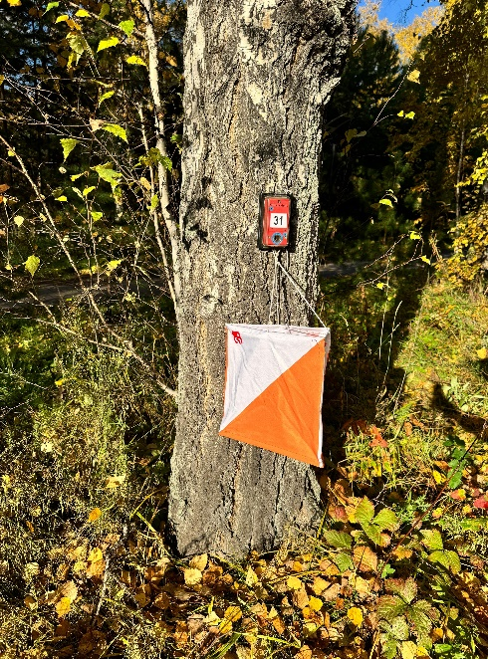

***ЖЕЛАЕМ ВАМ УДАЧНЫХ СТАРТОВ!!!***